БАНКА РЕПУБЛИКАНЭ  НИСТРЯНЭ | 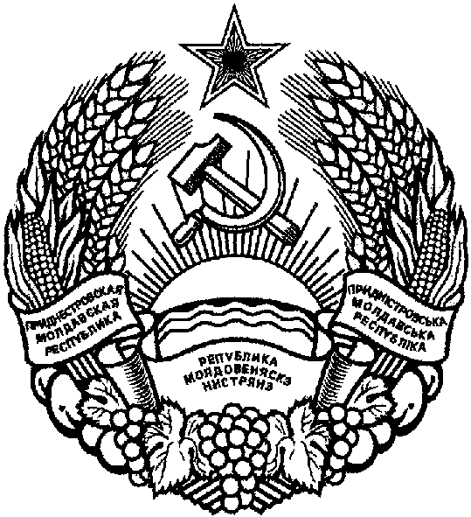 | ПРИДНIСТРОВСЬКИЙ  РЕСПУБЛIКАНСЬКИЙ БАНК

ПРИДНЕСТРОВСКИЙ РЕСПУБЛИКАНСКИЙ

БАНК

УКАЗАНИЕ

О внесении изменения в Указание Приднестровского республиканского банка
от 9 февраля 2018 года N 1043-У «О регулировании отдельных операций с наличной иностранной валютой, при расчетах по внешнеэкономическим сделкам
без заключения внешнеэкономических контрактов» (регистрационный N 8137 от 12 февраля 2018 года) (САЗ 18-07)

Утверждено Решением правления
Приднестровского республиканского банка
Протокол N 44 от 27 августа 2018 года

Зарегистрировано Министерством юстиции
Приднестровской Молдавской Республики 28 августа 2018 года
Регистрационный N 8410
(САЗ 18-35)

Настоящее Указание разработано в соответствии в соответствии с Законом Приднестровской Молдавской Республики от 7 мая 2007 года N 212-З-IV «О центральном банке Приднестровской Молдавской Республики» (САЗ 07-20) в действующей редакции, Законом Приднестровской Молдавской Республики от 6 июня 1995 года «О валютном регулировании и валютном контроле» (СЗМР 95-2) в действующей редакции.
1. Внести в Указание Приднестровского республиканского банка от 9 февраля 2018 года N 1043-У «О регулировании отдельных операций с наличной иностранной валютой, при расчетах по внешнеэкономическим сделкам без заключения внешнеэкономических контрактов» (регистрационный N 8137 от 12 февраля 2018 года) (САЗ 18-07) (далее – Указание) следующее изменение:

в пункте 1 Указания слова «до 15 000 (пятнадцати тысяч)» заменить словами
«до 70 000 (семидесяти тысяч)».

2. Настоящее Указание вступает в силу со дня, следующего за днем официального опубликования.

Председатель банка | В. С. Тидва

г. Тирасполь
«27» августа 2018 года
N 1103-У

